PRACOVNÝ LIST

PROGRAMOVANIE – OPAKOVANIE I.

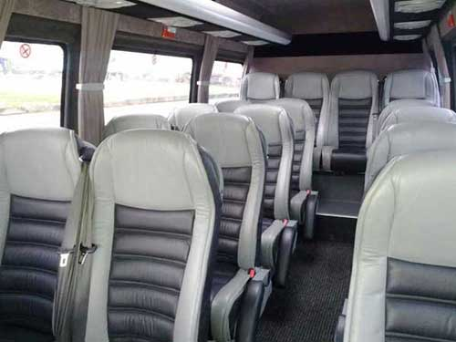Úloha 1 (povinná)

Prepravná spoločnosť nás požiadala o návrh objednávkového systému, preto je potrebné vytvoriť program, ktorý by vykresľoval rozloženie miest v ich autobusoch. Načrtnite, ako by mohol vyzerať grafický výstup programu a navrhnite preň potrebné funkcie.

Úloha 2 (povinná)

Naprogramujte navrhnuté funkcie (z úlohy 1). Vytvorte program **autobus1.py**, ktorý pomocou naprogramovaných funkcií vykreslí rozloženie miest v autobuse podľa úlohy 1.

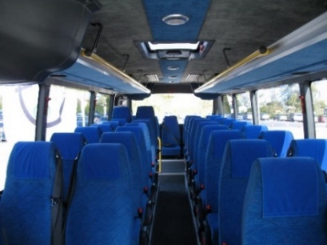Úloha 3 (povinná)

Upravte program z predošlej úlohy tak, aby vykresľoval rozloženie miest v inom type autobusov (podľa obrázku vpravo) a uložte ho ako **autobus2.py**.

Úloha 4 (dobrovoľná)

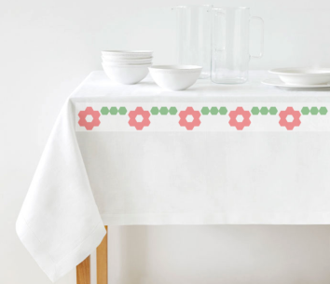Doplňte k pripravenej funkcii **sestuholnik()** v súbore **geometria.py** ďalšie funkcie, ktoré funkciu **sestuholnik()** volajú, pomocou ktorých je možné vykresliť nasledovný ornament určený na potlač obrusov:

**Tvorivé rozšírenie úlohy (nepovinné):** Navrhnite pomocou Vašich funkcií nový, zaujímavý a netradičný vzor potlače na obrus.

Úloha 5 (dobrovoľná)

Navrhnite vhodné funkcie pre vykresľovanie jednoduchého výpletového vzoru pre košíky. Funkcie (resp. ich kombinácie) by mali umožňovať vykresľovanie vzorov pre všetky tri výrobné typy košíkov (zobrazené na obrázkoch nižšie):



Vytvorte program **kosik.py**, ktorý pomocou navrhnutých funkcií vykreslí výpletový vzor najväčšieho košíka.